POSICIONAMIENTO FLOTANTE 1

Utilizando HTML y CSS crea la siguiente página:

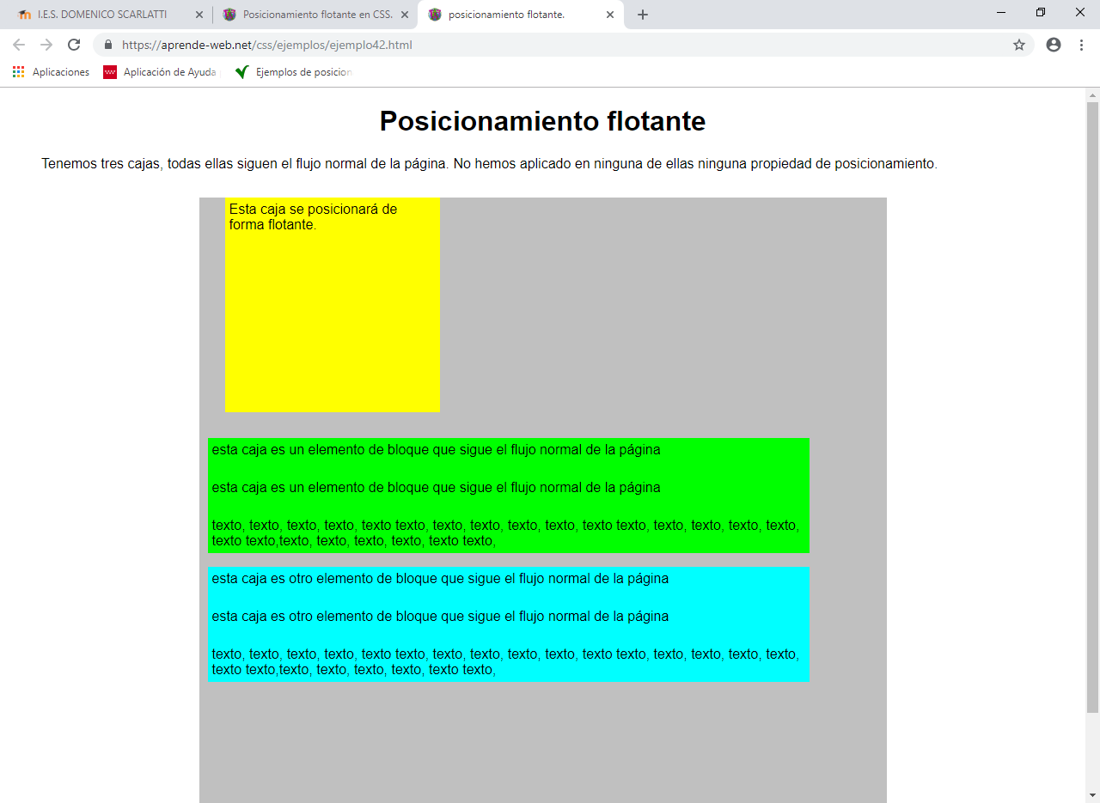

Aplica la propiedad **float** donde sea necesario para que la página se muestre de la siguiente forma:

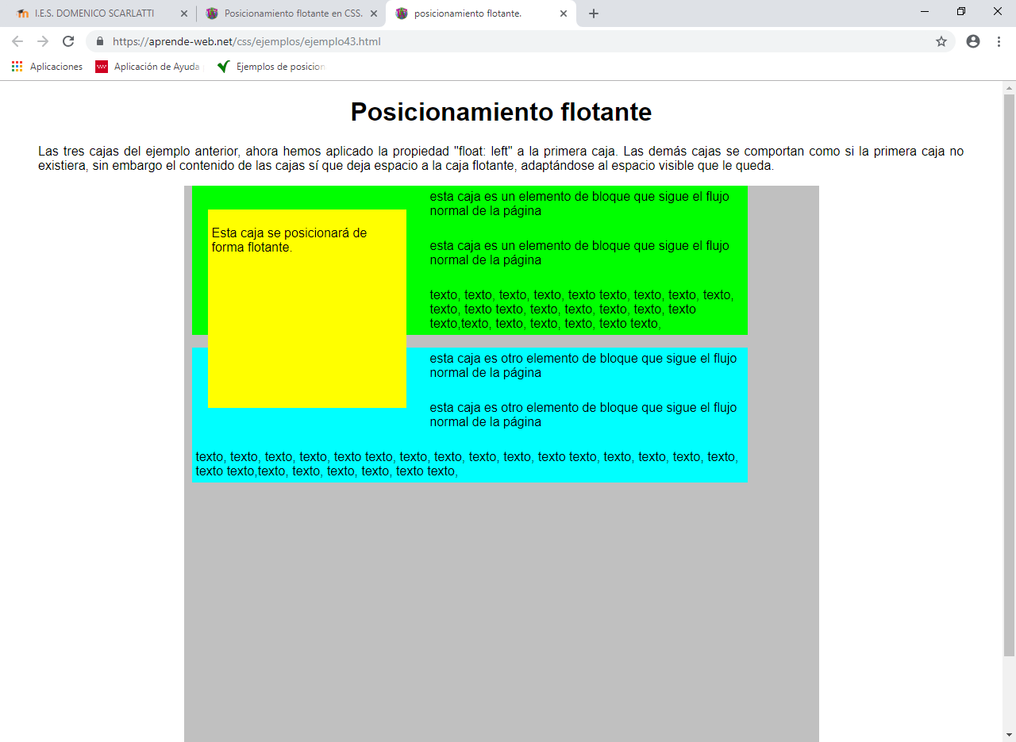

Crea las cajas necesarias y aplica los posicionamientos necesarios para crear la siguiente página:

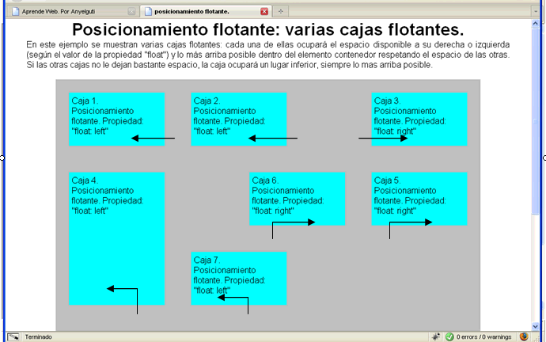

Busca información sobre la propiedad **CLEAR** y aplicalo en la página para que la caja 5 no tenga ningún elemento flotante a su alrededor.